Кейс по Подбору Газпром Бурение
Процесс Подбора персонала в WebTutor реализован с помощью модуля «Подбор персонала». Колоссальным плюсом является возможность полного отслеживания процесса: от подачи заявки на подбор до трудоустройства кандидата. В кейсе Газпром Бурения реализована интеграция с E-staff, что позволяет добавлять кандидатов на вакансию напрямую из карьерных сайтов (таких как hh.ru) и осуществлять процесс подбора.
Подбор начинается с подачи заявки на вакансию. Подать заявку может любой сотрудник, который имеет подчиненных сотрудников, либо резервные рабочие места.
Подать заявку можно 2 способами:
- через свою структуру подчиненности;
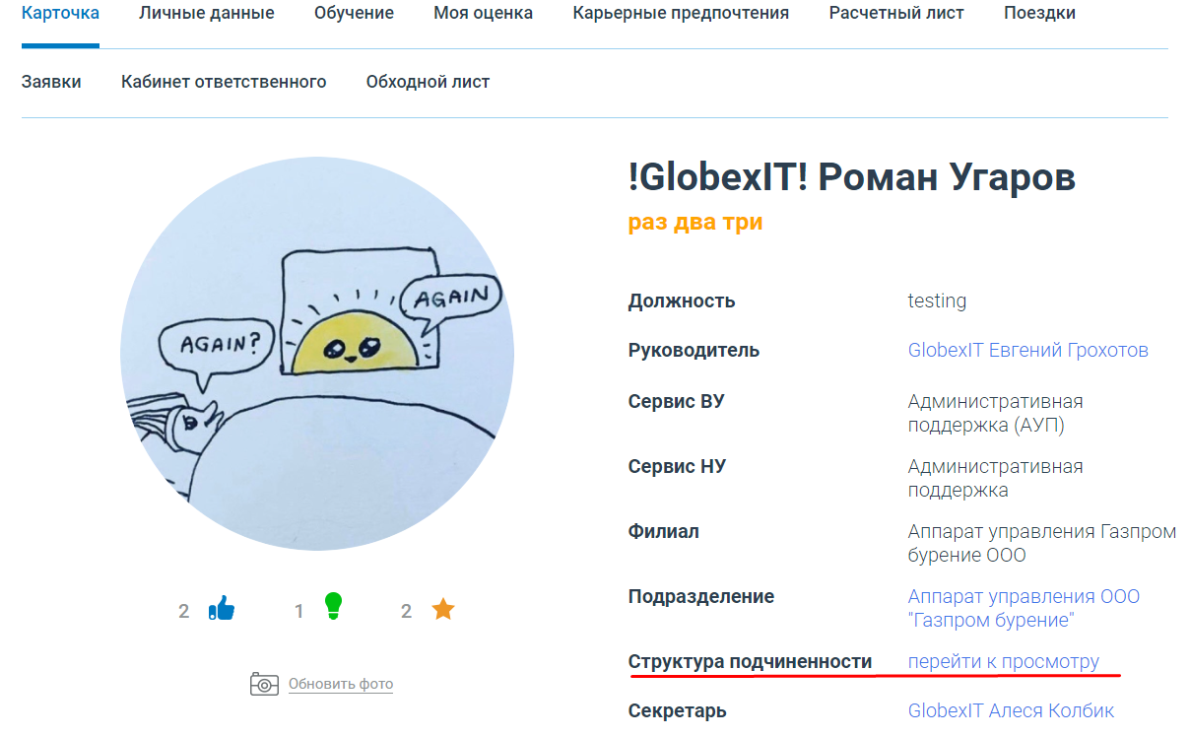
- на странице «Заявки на подбор». После нажатия на кнопку «Подать заявку на подбор» пользователь также попадет на страницу своей структуры подчиненности.
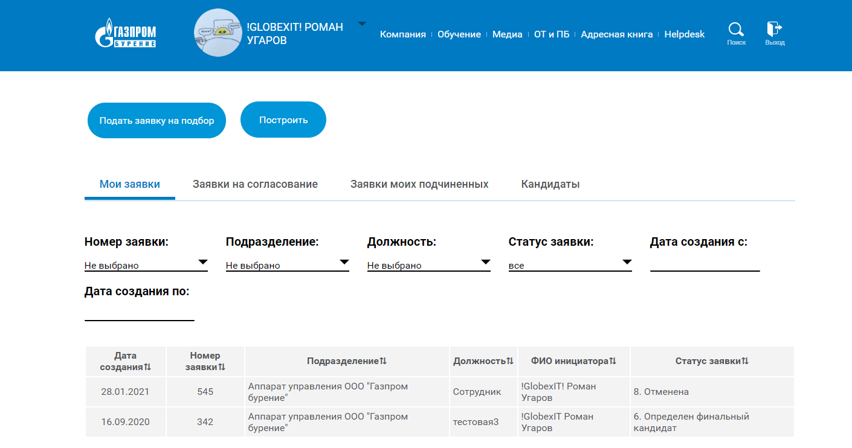
В структуре подчиненности у сотрудника отображаются подчиненные, для которых он является непосредственным руководителем.
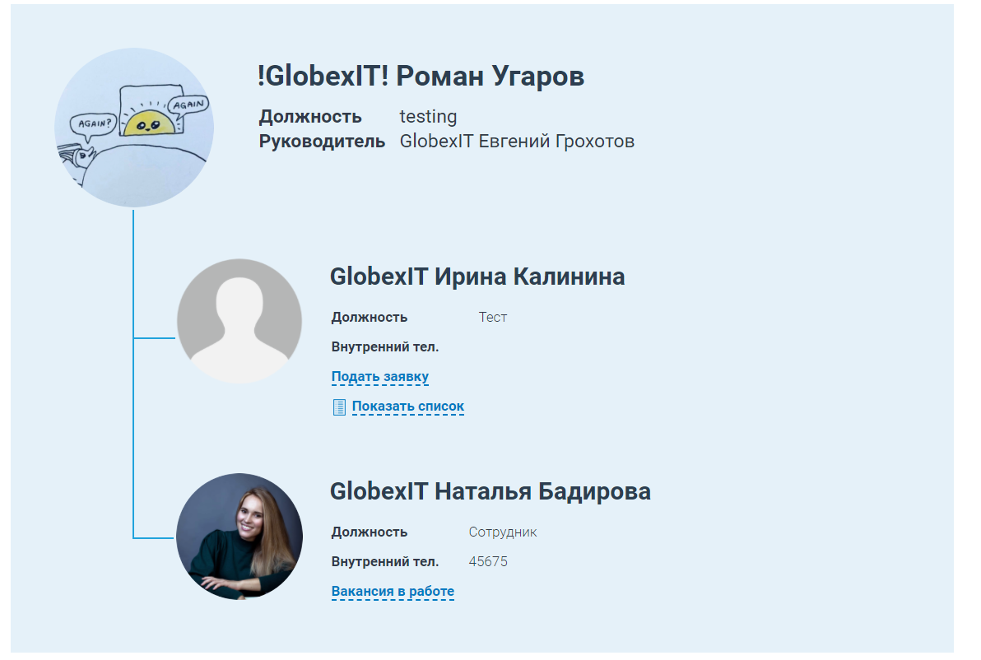
Напротив, подчиненных сотрудников отображается либо кнопка «Подать заявку», либо «Вакансия в работе»:
- Кнопка «Вакансия в работе» отображается, если по подчиненному создана вакансия на данную должность и заявка не на этапе «1. Создание заявки». При нажатии на эту кнопку выполняется переход на страницу созданной заявки;
- При нажатии на кнопку "Подать заявку" происходит создание заявки на подбор, осуществляется переход на страницу создания заявки.
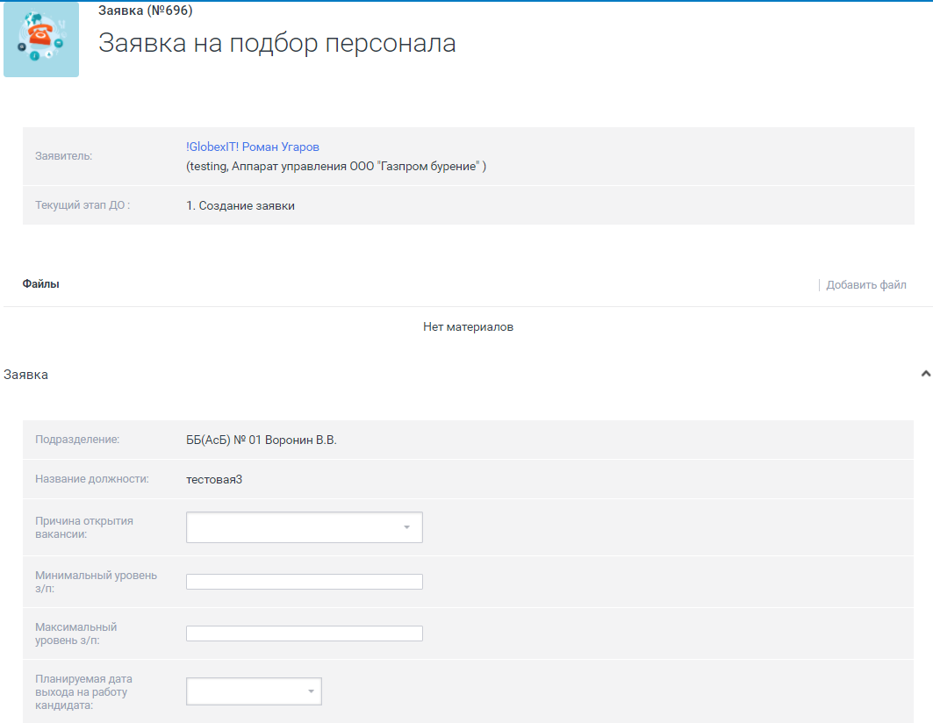
Заявку можно сохранить в виде черновика, но для отправки для дальнейшего согласования должны быть заполнены все обязательные поля.
При нажатии инициатором кнопки «Отправить на согласование» заявка переходит на этап «Согласование HR-эксперта». HR-эксперт получает уведомление о создании новой заявки на подбор на почту. В тексте письма также указана ссылка на заявку, при переходе по которой эксперт попадает на страницу заявки.
Эксперту доступны для заполнения два новых поля заявки: «Реферальная вакансия» и «Сумма премии, руб.» (данные поля необязательны для заполнения). HR-эксперт не может редактировать поля, заполненные инициатором.
После изучения заявки HR может либо согласовать заявку, либо отправить на доработку инициатору (необходимо указать комментарий).
При отправке на доработку инициатор получает уведомление о необходимой доработке заявки и может повторно отправить на согласование после редактирования.
Если HR согласовал заявку, то она переходит на этап согласования непосредственным руководителем инициатора.
Непосредственный руководитель получает уведомление со ссылкой на заявку, может просмотреть заявку (редактировать не может) и аналогично согласовать или отправить на доработку инициатору.
После согласования заявки непосредственным руководителем она переходит на этап «В работе» и попадает в E-staff, ответственный за распределение вакансий получает соответствующее уведомление на почту.
На этапе заявки «В работе» вносить изменения может только рекрутер филиала, остальные участники процесса могут только оставлять комментарии.
Участники Подбора также могут отслеживать заявки на подбор в блоке Кабинета ответственного «Заявки на подбор».
В таблице «Мои заявки» сотрудник может просмотреть заявки, которые он подал.
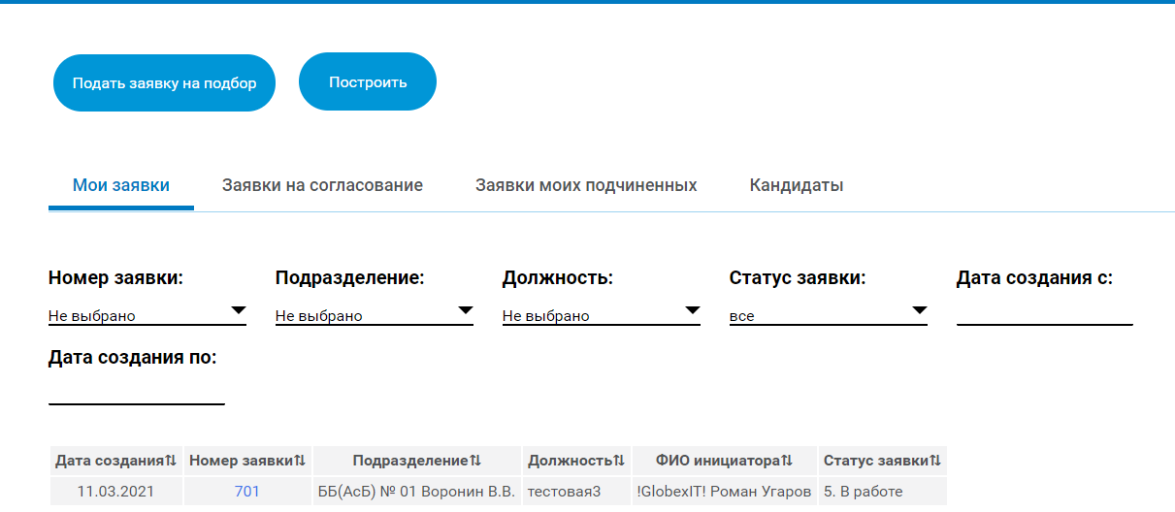
Инициатор может подать заявку на основе текущей. Для этого в таблице «Мои заявки» необходимо выбрать заявку, на основе которой будет создаваться копия. Внизу страницы заявки расположена кнопка «Подать заявку на основе текущей».
После нажатия на кнопку системное окно уведомляет инициатора о создании новой заявки. Все поля новой заявки будет заполнены аналогично шаблонной заявке.
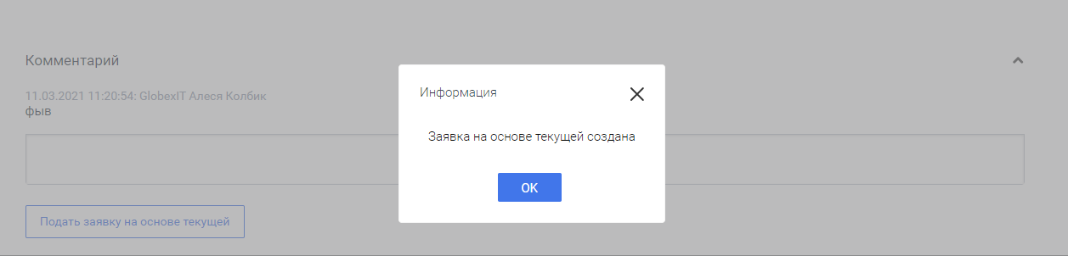
В таблице «Заявки на согласовании» отображаются заявки, которые данный сотрудник согласовывал или которые предстоит согласовать. Данная таблица используется участниками документооборота по Подбору: HR-экспертами и непосредственными руководителями.
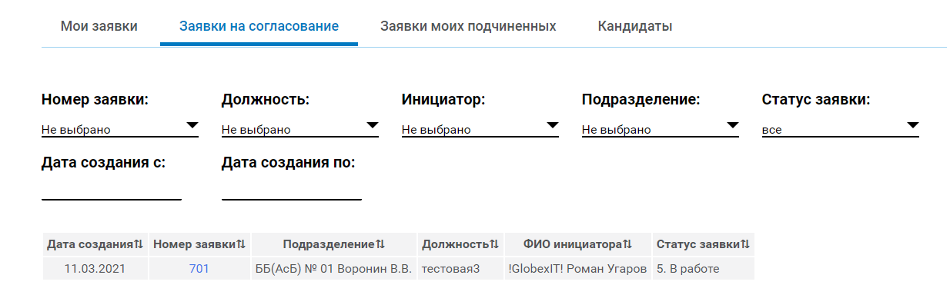
В таблице «Заявки моих подчиненных» отображаются заявки, которые подали непосредственные подчиненные данного сотрудника. Hr-top и Рекрутер видят все заявки по своим филиалам, а Главный рекрутер видит все заявки.
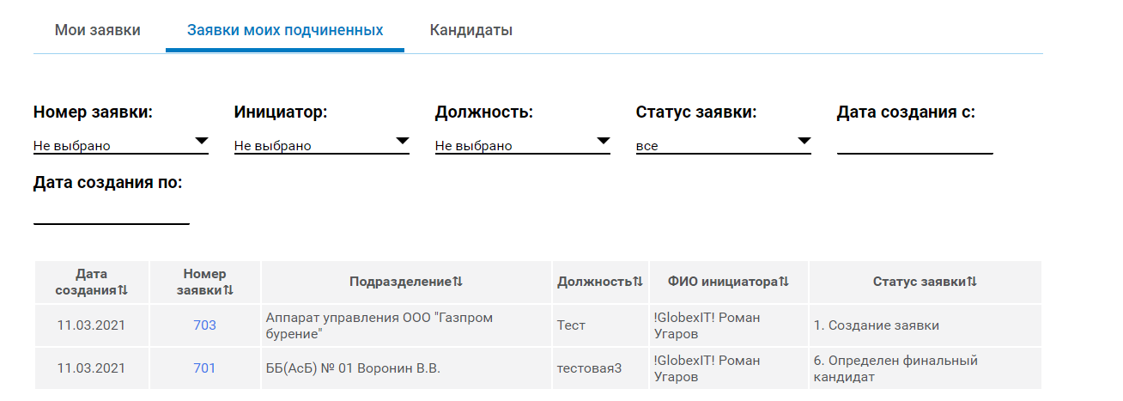
Когда вакансия по заявке создается в E-staff, работать с ней начинает рекрутер. Рекрутер выгружает вакансию на карьерные сайты, после чего загружает отклики кандидатов. При сохранении отклика в базу в E-staff создается карточка кандидата.
Непосредственно в карточке кандидата обрабатываются события по работе с кандидатом: рассмотрение резюме, звонок кандидату, собеседование, отправка документов для заполнения и т.д. вплоть до трудоустройства.
В таблице «Кандидаты» отображаются события по кандидатам из E-staff. События отображаются у согласующих.
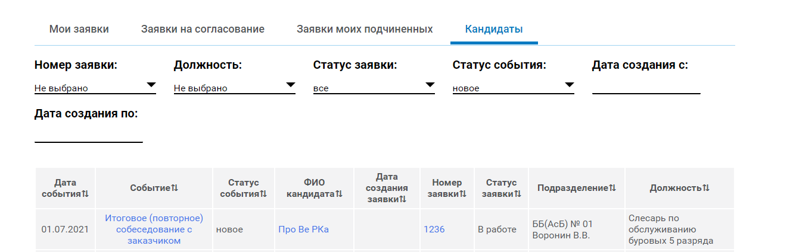
Также при нажатии на ФИО кандидата откроется окно с возможностью просмотра его резюме.
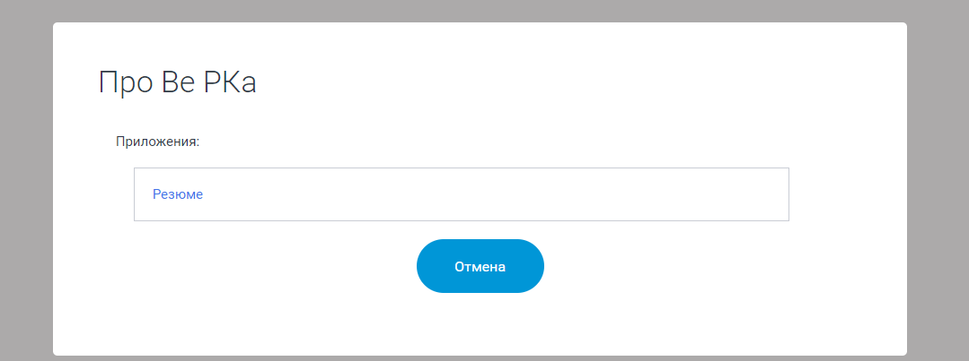
События для работы с кандидатом:
1. Событие "Отклик на вакансию"
Рекрутер в Estaff создает событие, может установить статус события, написать комментарий и сохранить событие.
Рекрутер может установить статус события:
- В работе;
- Обработан.
Данное событие существует только в E-staff, инициатору заявки на подбор на портале недоступно.
2. Событие "Рассмотрение рекрутером резюме"
Рекрутер в Estaff создает событие, может установить вручную статус события, написать комментарий и сохранить событие.
Рекрутер может установить статус события:
- На рассмотрении;
- На другую вакансию;
- В резерв;
- Отказ.
Данное событие существует только в E-staff, инициатору заявки на подбор на портале недоступно.
3. Событие "Звонок рекрутера"
Рекрутер в Estaff создает событие, может установить вручную статус события, написать комментарий и сохранить событие.
Рекрутер может установить статус события:
- Состоялся;
- Одобрен;
- Резерв;
- Отклонен;
- Самоотказ;
- Кандидат думает;
- Отменен.
Данное событие существует только в E-staff, инициатору заявки на подбор на портале недоступно.
4. Приглашение на телефонное интервью
Рекрутер в Estaff создает событие, после чего на почту кандидата отправляется приглашение на телефонное интервью.
В событии при отправке устанавливается статус: Отправлено (указывается по умолчанию).
Изменение статуса не предусмотрено.
5. Событие "Согласование резюме"
Рекрутер в Estaff создает событие «Согласование резюме», может написать сопроводительную информацию и сохранить событие. Статус события по умолчанию «Отправлено». Инициатору и дополнительным согласующим отправляется уведомление о необходимости согласовать резюме кандидата.
Инициатор заявки на портале видит событие с сопроводительной информацией, приложенным резюме (резюме подтягивается из карточки кандидата в E-staff), может написать комментарий (необязательный для заполнения), согласовать или отклонить, отложить в резерв:
- Если «Одобрить» - рекрутеру отправляется уведомление об одобрении резюме кандидата инициатором заявки на подбор, в карточке события в E-staff проставляется статус «Одобрен»;
- Если «Отклонить» - рекрутеру отправляется уведомление об отклонении резюме кандидата инициатором заявки на подбор, в карточке события в E-staff проставляется статус «Отклонен»;
- Если «Резерв» - рекрутеру отправляется уведомление о том, что инициатор пока не принял окончательное решение по данному кандидату, в карточке события в E-staff статус проставляется «Резерв».
- Если согласующий оставил комментарий, то он записывается в поле «Комментарий» события в Estaff.
Общий внешний вид события на портале для инициатора заявки на подбор представлен ниже:
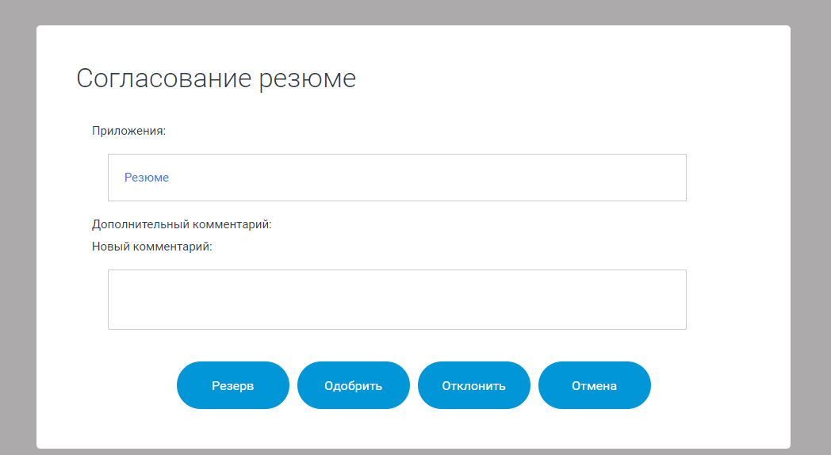
Дополнительные согласующие видят событие на портале, проставить статус события не могут, видят статус, который проставил инициатор, могут написать комментарий, который должен стать доступным для просмотра инициатору заявки на подбор на портале в событии и рекрутеру в E-staff
Общий внешний вид события на портале для дополнительных согласующих:
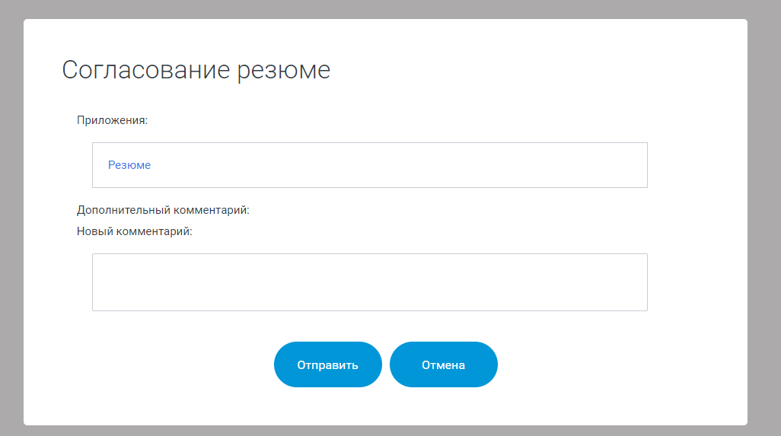

6. Событие "Собеседование с заказчиком"
Рекрутер в Estaff создает событие «Собеседование с заказчиком», устанавливает дату и время интервью, сохраняет событие. Статус события по умолчанию «Запланировано».
Инициатору и дополнительным согласующим отправляется о назначенном собеседовании с указанием даты и временем проведения со ссылкой на событие. Также формируется задача в календаре Lotus для рекрутёра, инициатора и дополнительных согласующих.
Инициатор на портале видит событие, может написать комментарий (необязательный для заполнения), согласовать или отклонить кандидата, отложить в резерв:
- Если «Одобрить» - рекрутеру отправляется уведомление об одобрении кандидата инициатором заявки на подбор, в карточке события в E-staff проставляется статус «Одобрен»;
- Если «Отклонить» - рекрутеру отправляется уведомление об отклонении кандидата инициатором заявки на подбор, в карточке события в E-staff проставляется статус «Отклонен». Руководитель может отклонить событие до его наступления, если не устраивает предложенное время. В этом случае рекрутеру следует заменить время и отправить событие повторно;
- Если «Резерв» - рекрутеру отправляется уведомление о том, что инициатор заявки на подбор на текущий момент не готов принять решение, в карточке события в E-staff статус проставляется «Резерв».
Если инициатор оставил комментарий, то он записывается в поле «Комментарий» события.
Дополнительные согласующие видят событие на портале, проставить статус события не могут, могут написать комментарий, который должен стать доступным для просмотра инициатору на портале и рекрутеру в E-staff.
Также в событии предусмотрены статусы, доступные только для рекрутера (эти статусы может проставить вручную рекрутер в E-staff):
- Состоялось – интервью состоялось, но инициатор подбора еще не предоставил свое решение;
- Самоотказ – кандидат отказался;
- Отменено – интервью отменено по другим причинам.
При создании данного событий также отправляется уведомление кандидату о назначенном собеседовании.
7. Событие "Итоговое (повторное) собеседование с заказчиком"
Аналогично событию «6. Собеседование с заказчиком».
8. Событие "Письмо с шаблонами кандидату"
Рекрутер в Estaff создает событие. Статус события по умолчанию «Отправлено».
Кандидату отправляется уведомление с приложенными шаблонами документов (Личный листок, Декларация для рук-ля, Обязательство о НКТ, Мобильная связь, Обязательство о НПД, Согласие на ОПД), которые кандидат должен заполнить для проведения проверки и трудоустройства.
Кандидат заполняет документы и возвращает их по почте рекрутеру. После чего рекрутер вручную добавляет файл в карточку кандидата. Рекрутер нажимает на иконку «Скрепки» в карточке кандидата и выбирает «Прикрепить файлы». В появившемся окне проводника рекрутер выбирает необходимый файл.
Далее необходимо указать тип приложения и назвать файл.
После добавления файлы изменения нужно сохранить нажатием иконки «дискеты» в левой верхней панели окна.
Рекрутер вручную проставляет статус события:
- Документы направлены кандидату;
- Отказался.
9. Событие "Проверка СКЗ"
СКЗ – это роль сотрудника в E-staff. Для того чтобы назначить сотрудника на данную роль, необходимо в карточке сотрудника в E-staff («Орг. структура» > «Сотрудники») выбрать вкладку верхней панели «Сервис» > «Новая роль в орг. структуре».
В появившемся окне выбрать роль (в рамках текущих событий нас интересуют роли «Сотрудник службы корпоративной защиты (СКЗ)»). После выбора сохранить и закрыть окно.
Рекрутер в Estaff создает событие, к событию автоматически прикрепляются документы из карточки кандидата:
- Личный листок по учету кадров
- Паспорт
- ИНН
- СНИЛС
- Согласие на ОПД
- Обязательство о НПД
- Обязательство о НКТ
- Декларация для руководителя
- Резюме
Статус события по умолчанию «Отправлено на проверку». Сотрудникам с ролью СКЗ отправляется уведомление.
Сотрудник СКЗ на портале видит событие, приложенные файлы документов, может написать комментарий (необязательный для заполнения), одобрить или отклонить событие:
- Если «Одобрить» - рекрутеру отправляется уведомление об одобрении кандидата, в карточке события в Estaff проставляется статус «Одобрен»;
- Если «Отклонить» - рекрутеру отправляется уведомление об отклонении кандидата, в карточке события в Estaff проставляется статус «Отклонен».
В данном событие в поле «Согласующий» указывается инициатор, но он может лишь просмотреть событие, а сотрудник с ролью СКЗ указан в поле «Участники», он согласовывает событие.
Если сотрудник СКЗ оставил комментарий, то он записывается в поле «Комментарий» события.
Инициатор может просмотреть данное событие на портале, может оставить комментарий и просмотреть приложенные документы.
10. Событие "Согласование оффера"
При создании события рекрутером формируется предзаполненный шаблон оффера.
Все действия по согласованию оффера рекрутер осуществляет вне системы. После согласования оффера рекрутер отправляет его лично на почту кандидата.
Статусы события:
- Подготовка оффера;
- Согласование оффера;
- Согласовано;
- Отклонено.
Инициатор в данном событии указывается «Участники».
Инициатор может просмотреть данное событие на портале, может оставить комментарий и просмотреть приложенный оффер.
11. Событие "Отправка оффера кандидату "
Рекрутер в E-staff создает событие. Статус события по умолчанию «Отправлено». Рекрутер самостоятельно направляет согласованный оффер на почту кандидата. Исходя из ответа кандидата, рекрутер меняет статус события вручную.
Статусы события:
- Принято;
- Отклонено;
- На рассмотрении кандидата;
- Отменено.
Инициатор может просмотреть данное событие на портале, может оставить комментарий.
12. Событие "Направление на МО"
Аналогично роли «СКЗ» назначается роль «Ответственный за МО» (см. событие «10. Проверка СКЗ»).
Рекрутер в Estaff создает событие. Согласование событие выполняется вне системы, рекрутер указывает статус события самостоятельно.
В данном событие в поле «Согласующий» указывается инициатор, но он может лишь просмотреть событие.
Инициатор может просмотреть данное событие на портале, может оставить комментарий и просмотреть приложенные документы.
13. Событие "Трудоустройство"
В карточке вакансии созданы поля:
- Инициатор (руководитель) - выбор из справочника сотрудников;
- Склад МТР – поле «да/нет»;
- Билеты (авиа, ж/д) - поле «да/нет».
Рекрутер перед созданием этого события должен сделать отметки в этих полях. Если в вакансии в полях «Склад» и «Билеты» не стоит «да» не стоят, то в заявке на прием не требуется согласование с этими группами сотрудников.
Рекрутер в E-staff создает событие. При нажатии должно выходить всплывающее окно. Поля всплывающего окна:
- Дата выхода на работу - выбор из календаря;
- Испытательный срок - числовое поле.
Статус события по умолчанию «Отправлено». В WebTutor Administrator формируется заявка на прием (модуль «Подбор персонала» > «Документы» > «Заявки на прием»). Этап ДО заявки на подбор («модуль «Подбор персонала» > «Заявки» > «Заявки на подбор») меняется на «6. Определен финальный кандидат».
Статус события изменяется автоматически по результату завершения заявки на прием:
- Если статус заявки на прием "Завершена", то в карточке события в E-staff проставляется статус «Оформлен». Вакансия переходит в статус «закрыта», в заявке на подбор также выполняется переход на этап ДО «7. Закрыта»;
- Если статус заявки на прием "Отменена", то в карточке события в E-staff проставляется статус «Не оформлен».
В момент создания заявки на приём отправляются уведомления на почту ответственным из всех указанных отделов (групп), инициатору и Главному по заявке на приём из того же филиала, что и кандидат:
Инициатор может просмотреть данное событие на портале, может оставить комментарий и просмотреть приложенные документы.
14. Событие "Приглашение кандидату на оформление"
Дата оформления подтягивается из поля «Дата выхода на работу» карточки кандидата, которая заполняется при создании события «11. Трудоустройство». Время рекрутер заполняет вручную в поле «Время оформления на работу» в карточке кандидата («Общие сведения», чуть выше истории событий).
Рекрутер в Estaff создает событие. Отправляется уведомление кандидату.
Статус события рекрутер меняет вручную после получения ответа от кандидата.
- Принято;
- Отклонено.
Инициатор в данном событии указывается «Участники».
Инициатор может просмотреть данное событие на портале, может оставить комментарий и просмотреть приложенные документы.
15. Событие "Подбор отменен"
Событие создается рекрутером в любой момент, когда надо прекратить подбор по вакансии.
Рекрутер создает событие в E-staff, может указать комментарий.
Инициатор в данном событии указывается «Участники».
Инициатору заявки на подбор отправляется уведомление. Заявка на подбор переходит на этап ДО «5. В работе». Если была создана заявка на прием, то она переходит в статус "Отменена" автоматически.
В карточке события на портале инициатор может посмотреть комментарий, который оставил рекрутер по данной вакансии.
Когда в карточке кандидата создается событие «Трудоустройство» одновременно создается карточки заявки на прием в WebTutor Administrator. На этом этапе уже на портале ответственные за прием сотрудники согласовывают принятие сотрудника.
Ответственные за прием сотрудники согласовывают заявки через страницу Кабинета ответственного.
На странице представлен список заявок на прием сотрудников из того же филиала, что и сам ответственный. При нажатии на кнопку «Редактировать» ответственный по блоку может проставить статус, написать комментарий. При согласовании блока статус меняется только у того блока, за который ответственный внес изменение.
В таблице «активные заявки» представлены заявки на прием, у которых не проставлен статус по блоку, за который ответственен сотрудник. На странице «архивные заявки» представлены заявки на прием, у которых проставлен статус по блоку, за который ответственен сотрудник.
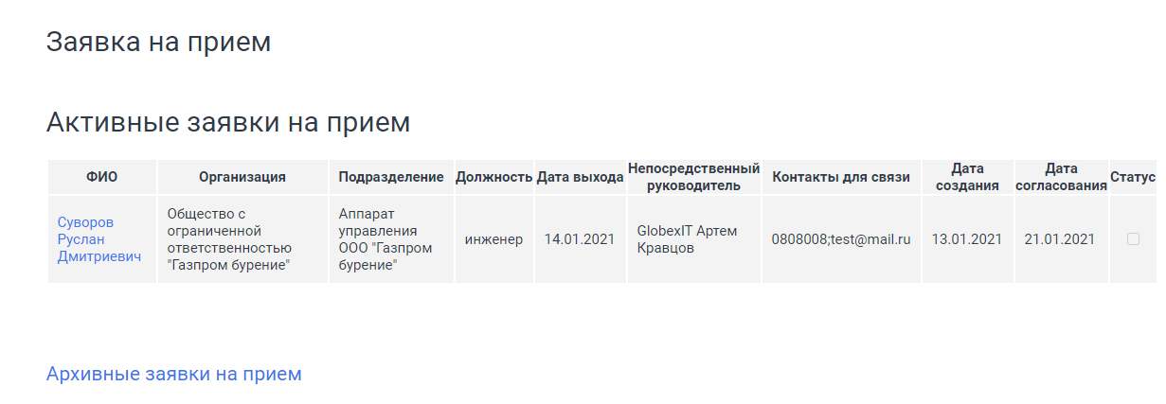
Сама же страница заявки на прием по сотруднику представляет собой перечень отделов и статус по каждому из них.
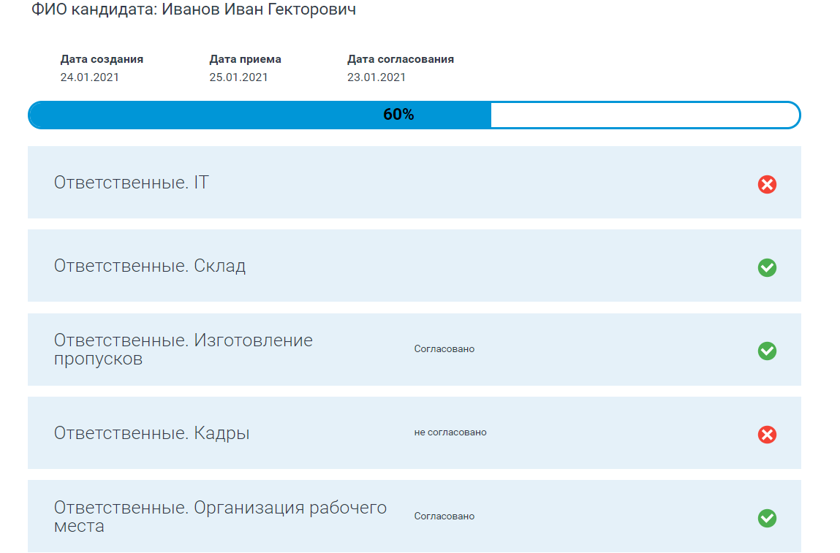
После того, как согласованы все отделы заявки на прием, ответственный сотрудник закрывает заявку. По закрытию заявки также закрывается заявка на подбор и вакансия.
Также для клиента реализована возможность делегирования прав на подбор – то есть передачи руководителем своих прав на подбор своему подчиненному сотруднику.
Делегирование позволяет передать права подачи заявок на подбор своему непосредственному подчиненному из структуры подчиненности сотрудника.
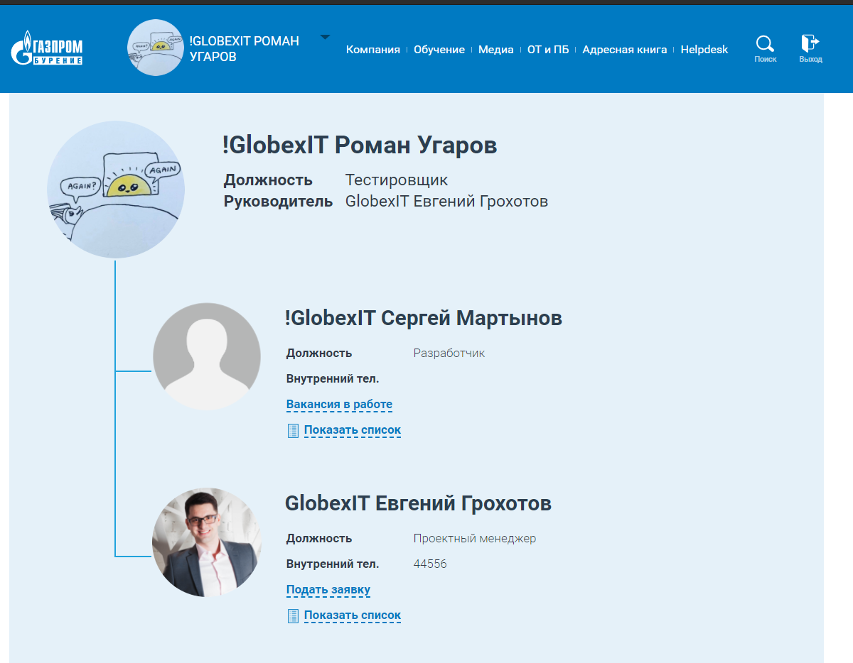
Для передачи прав непосредственному руководителю необходимо открыть блок «Заявки на подбор» страницы «Кабинета ответственного».
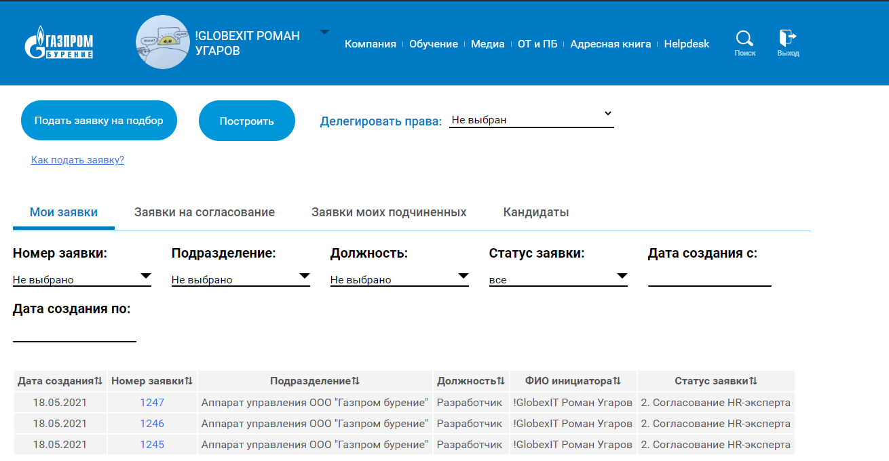
Напротив текста «Делегировать права» в выпадающем списке представлены непосредственные подчиненные руководителя.
Для передачи прав нужно выбрать ФИО сотрудника и подтвердить выбор.
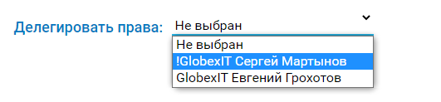
После подтверждения изменений выбранный сотрудник может перейти в структуру подчинённости своего руководителя и подавать заявки на подбор.
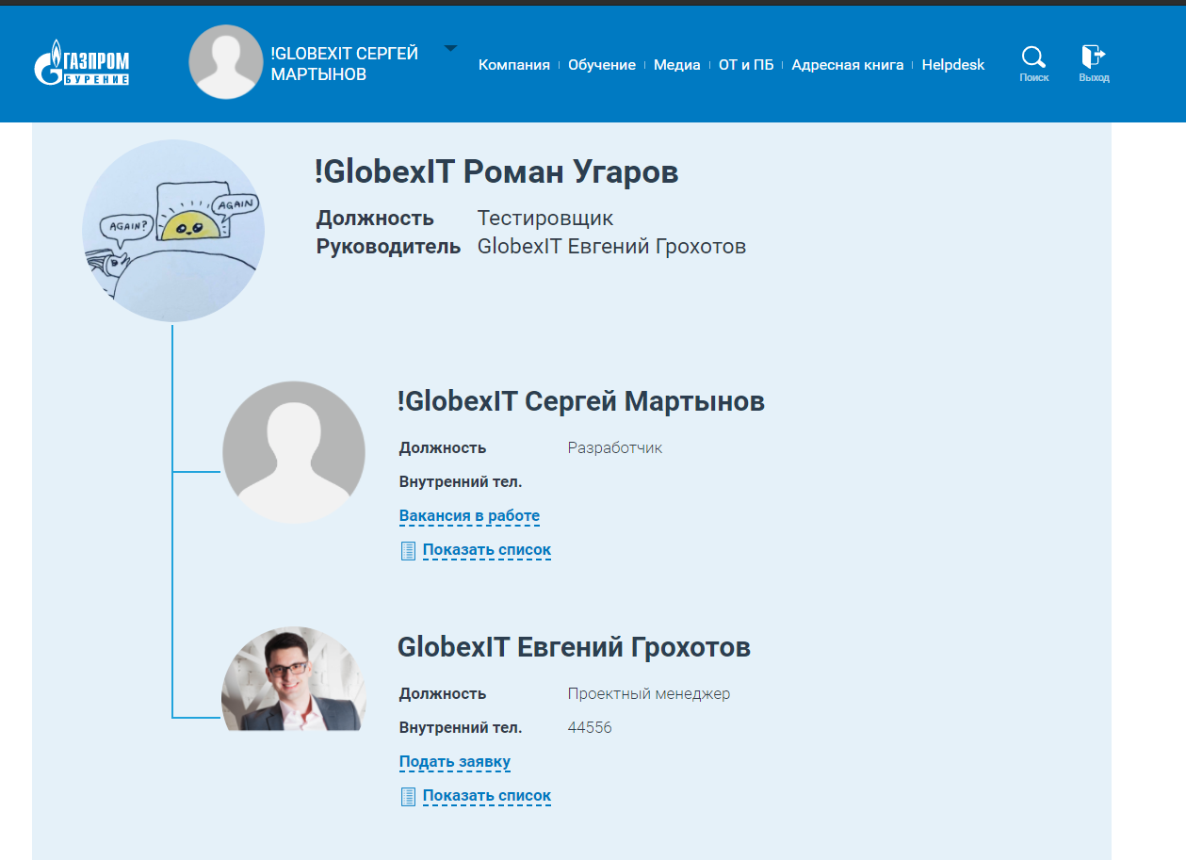
Поданные заявки будут отображаться в таблице «Мои заявки» в блоке «Заявки на подбор» у наделенного правами на подбор сотрудника.
На этапе «3. Согласование непосредственного руководителя» данную заявку должен будет согласовать его непосредственный руководитель (т. е. наделивший правами на подачу заявок руководитель).
Для снятия делегирования непосредственному руководителю нужно выбрать вариант «не выбран» напротив текста «Делегировать права» и подтвердить выбор. В таком случае права на делегирование будут сняты.

